Kolejny podwójny sukces Weroniki Jałoszyńskiej!
Już po raz szósty na deskach Miejsko-Gminnego Ośrodka Kultury w Raszkowie zaprezentowała się utalentowana, czerpiąca radość ze śpiewu młodzież, która rywalizowała między sobą w ramach Konkursu Piosenki Południowej Wielkopolski „Mikrofonik”. Podczas dwudniowych zmagań, 23 i 24 maja swoje talenty wokalne i sceniczne przedstawiło 93 solistów i 7 grup wokalnych, rywalizujących w pięciu kategoriach. Weronika urzekła jury piosenką „Eurydyki tańczące ”i znalazła się w finałowej siódemce najlepszych wokalistów Południowej Wielkopolski. Gratulujemy!
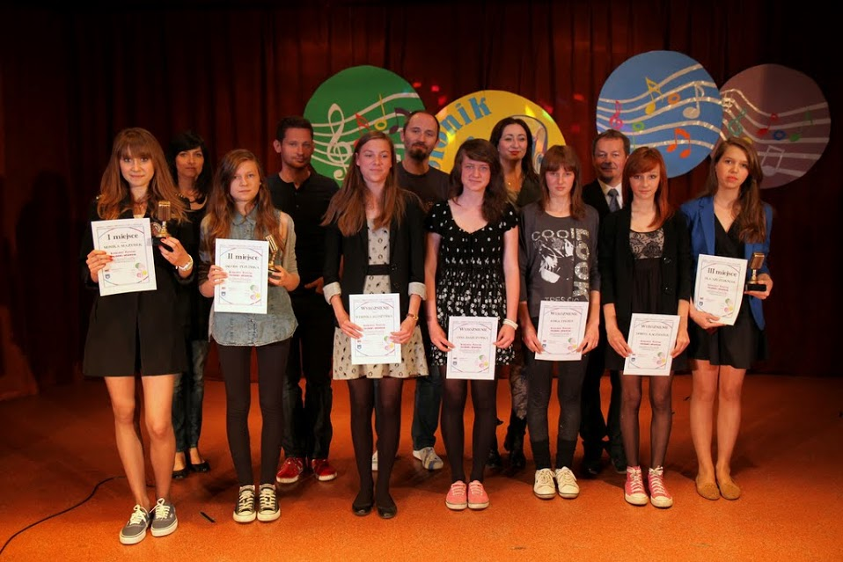
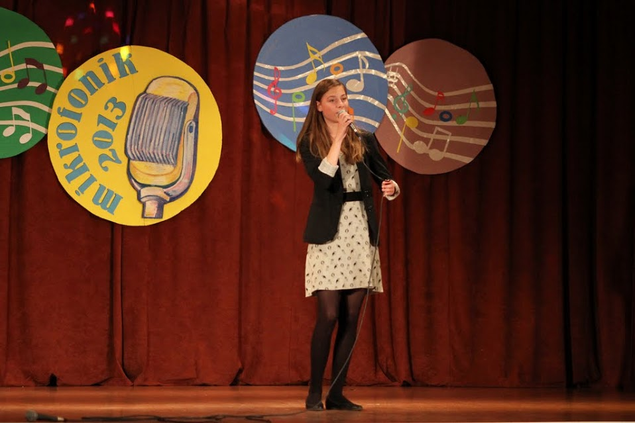
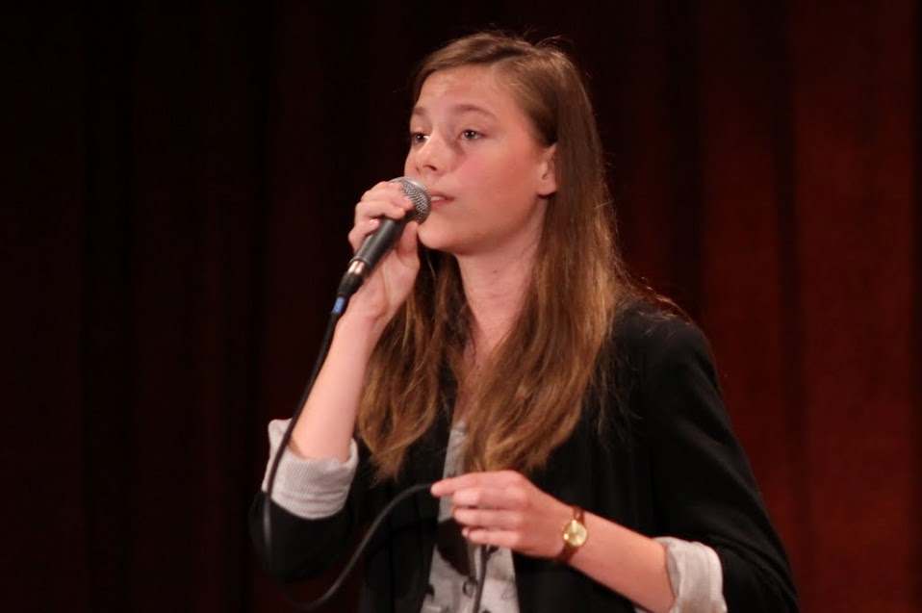

Dnia 4 czerwca uczniowie szkół papieskich usytuowanych na terenie Diecezji Kaliskiej uczestniczyli w spotkaniu, którego ideą jest promowanie nauki głoszonej przez Jana Pawła II. Gospodarzem tegorocznego zjazdu była Szkoła Podstawowa nr 2 w Kaliszu. Istotnym punktem zjazdu była okolicznościowa wystawa poświęcona patronowi szkoły, a także, odbywający się już po raz szósty, Festiwal Pieśni Religijnej. Uczestnicy wysłuchali koncertu laureatów, nad którym patronat objął Grzegorz Sapiński - przewodniczący Rady Miejskiej Kalisza. Weronika z piosenką „Miasto Aniołów” zajęła III miejsce.

